实验报告 010z066
课程 网络 实验名称 静态路由的配置 第 页
专业_ 软件工程__ 班级___软工一班_ 学号__116052017001 __
姓名 周靖赟 同组姓名
实验日期： 2019.9.24 报告退发 (订正 、 重做)
一、实验目的
- 实验内容
三、实验拓扑图及IP地址规划

设备名 | 接口名 | IP地址 | 子网掩码 | 网络号
RA | f0/0  f0/1 | 192.168.2.1  192.168.1.1 | 255.255.255.0  255.255.255.0 | 192.168.1.0  192.168.2.0
RB | f0/0  f0/1 | 192.168.2.2  192.168.3.1 | 255.255.255.0  255.255.255.0 | 192.168.3.0  192.168.2.0
RC | f0/0  f0/1 | 192.168.3.2  192.168.4.1

PC机 | IP地址 | 子网掩码 | 网关
PA | 192.168.1.2 | 255.255.255.0 | 192.168.1.1
PB | 192.168.4.2 | 255.255.255.0 | 192.168.4.1

- 主要配置步骤

- 拓扑图
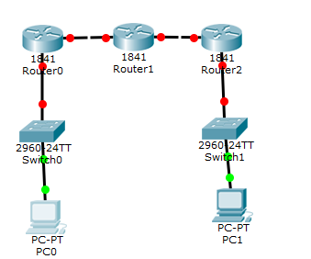
- 连接路由器和交换机
- 配置端口ip并打开端口
  - RA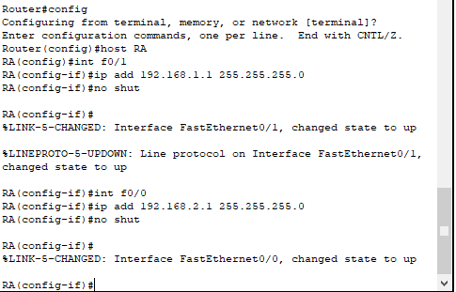
  - RB
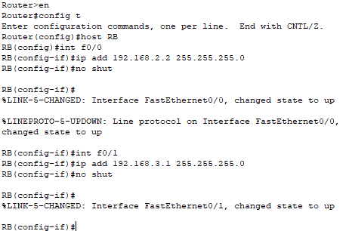
  - RC
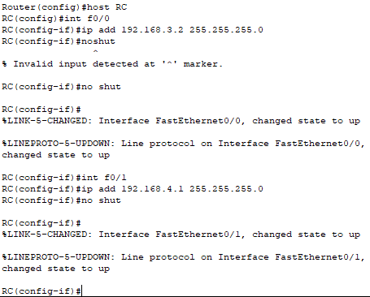
- 配置静态路由
  - RA
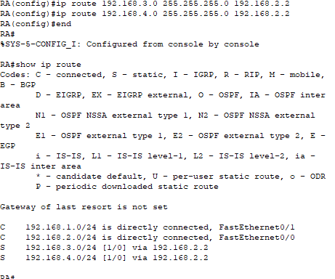
  - RB
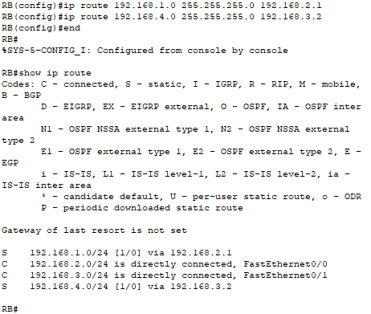
  - RC
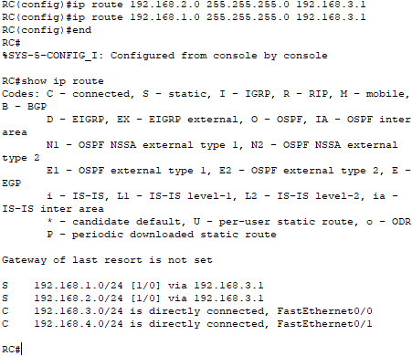
- Ping测试
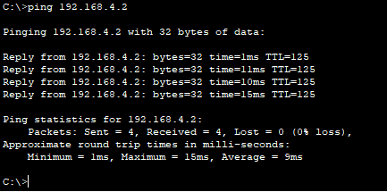
- 测试结果及说明、分析
六、总结（实验过程中遇到的问题、配置错误等，解决方法、错误排查方法等说明，实验收获等）

七、思考题（如有思考题，需要给出回答）

